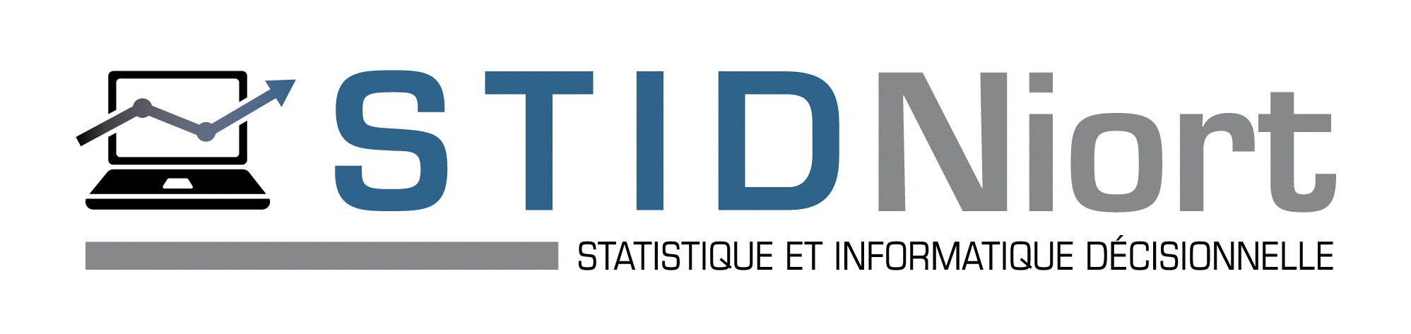

19/05/2021
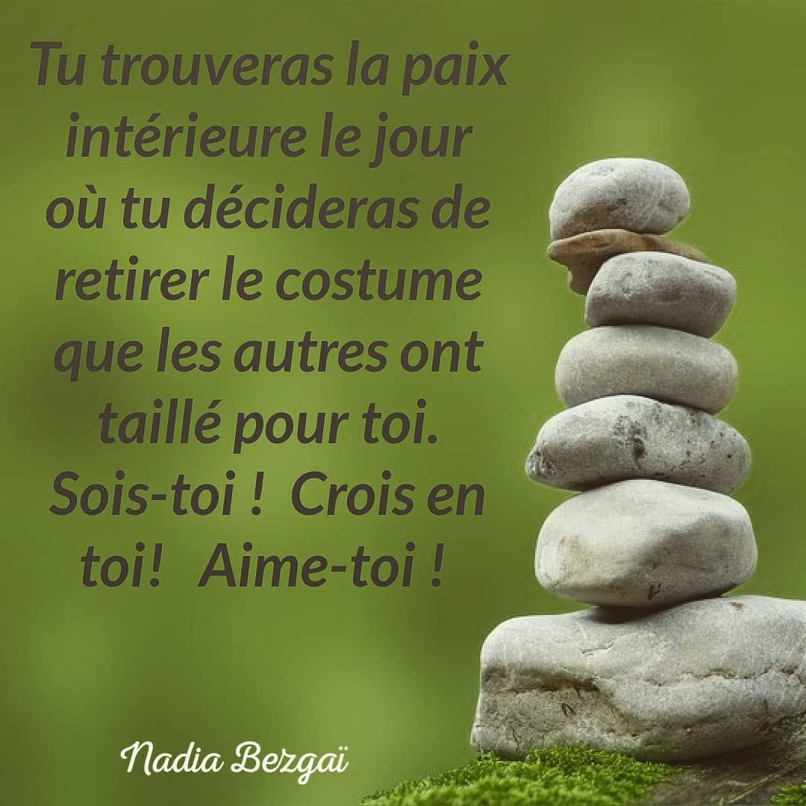

Dossier de Projet Personnel et Professionnel S2
L’étude de soi
Théo CHARRE
Institut universitaire technologique
Statistique et informatique decisionnelle
Table des matières
Introduction 2
Portrait d’un autre étudiant 2
« Chacun a sa propre personnalité », Enzo CHAIGNE 3
Mon autoportrait 5
Note d’intention 6
Qu’est-ce qu’un autoportrait ? 6
Genèse de l’idée : 6
Réalisation : 7
Difficultés rencontrées : 8
Satisfaction ressentie : 8
Résumé de la demi-journée « mobilité internationale » du 29 avril 2021 9
Samantha Ancell, qui est-ce ? 9
Dorina Moisa, qu’a-t-elle présenté ? 10
Présentation de Sylvia Canonne 10
Compte rendu du deuxième semestre de Projet Personnel et Professionnel 11
Savoir-être 11
Savoir-faire 12
Savoir 12

Introduction

Au fond, bien se connaître qu’est-ce c’est ? Au premier abord, nous avons tous l’impression de bien nous connaître, et oui nous vivons quand même avec nous-même depuis notre naissance ! Pourtant, si l’on y pense bien, il y a plusieurs questions auxquelles nous n’avons pas de réponses aussi évidentes qu’on pourrait le croire. La connaissance de soi est importante pour pouvoir répondre à tout cela et bien plus. Elle se développe tout le long de notre vie grâce à nos expériences et à un travail d’introspection. Mais qu’est-ce que l’introspection ? L’introspection est l’observation et l’examen de soi-même d’un regard attentif.

A travers ce dossier nous allons parcourir des éléments essentiels pour faire face à la découverte de soi-même. Dans un premier temps nous allons découvrir le portrait d’un étudiant de STID puis nous poursuivrons avec mon propre autoportrait pour lequel j’ai réalisé une note d’intention qui le succède. Par la suite, nous allons passer au résumé de la demi-journée « mobilité internationale » puis pour finir par le compte rendu de tous les travaux dirigés réalisés en projet personnel et professionnel du semestre. Ajouté à cela, sera disponible un portfolio réalisé entièrement à la main qui contient une page d’accueil, mon CV téléchargeable, un moyen de me contacter, une présentation de toutes les applications réalisées au cours de mon année de STID, une vidéo de moi évoquant les résultats que j’ai pu avoir lors de différents tests de personnalité et pour finir quelques-uns de mes amis présents dans ma promotion avec un lien direct envoyant vers leur portfolio. Ce portfolio m’a permis de développer mes compétences en programmation web et j’ai pu apprendre à faire un projet du début à la fin.

Portrait d’un autre étudiant

La sélection de l’étudiant sur lequel j’ai dû faire un autoportrait n’était pas mienne. Elle s’est faite de façon aléatoire, c’est-à-dire que notre partie de la classe a été divisé de manière à créer de multiples cessions scindées. Cela m’a donc arrangé car j’ai pu faire la connaissance d’une personne avec laquelle je parlais tous les jours mais que je ne connaissais pas d’un point de vue personnel. Cette personne, c’est Enzo Chaine et voici son portrait.

« Chacun a sa propre personnalité », Enzo CHAIGNE

Né le 18 décembre 2001, Enzo est un jeune homme célibataire, qui a grandi aux côtés de sa grande sœur. Originaire d’un petit village à côté de Parthenay et n’ayant ni le permis ni le code, il réside actuellement dans un appartement en centre-ville de Niort. Aux vues de la localisation de l’Institut Universitaire de Technologie où il étudie, il affirma ironiquement qu’« il était préférable de prendre un appartement plutôt que de faire 30 minutes de route matin et soir ». Ce jeune garçon ambitieux se décrit comme étant de petite taille avec un léger surpoids, brun aux cheveux courts avec des yeux bleus.

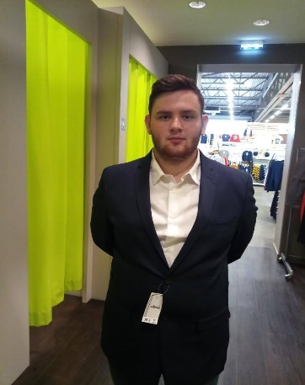
Son parcours scolaire est un peu particulier. Ayant obtenu un bac Economique et Social avec mention, il a poursuivi ses études avec BTS profession immobilière, une voie que ne lui correspondait finalement pas. Enzo est une personne qui a toujours travaillé de chez lui. Organisé, il préfère travailler en continu plutôt que d’accumuler du retard. Malgré sa persévérance, il affirme avoir « décroché » de certains enseignements qu’il estimait « longs » et « peu intéressants » lors de son BTS.
Durant cette année dans le secteur de l’immobilier, Enzo a dû chaque jour s’habiller comme un professionnel. En effet dans une perspective professionnelle il a revêtu costumes et cravates, ce qui pour lui était quelque peu contraignant. Il a tout de même achevé son année puis s’est redirigé vers des études qui lui plaisaient davantage. En effet, mordu de mathématiques et de statistiques, il s’est alors naturellement dirigé vers un DUT en Statistique et Informatique Décisionnelle dans lequel il est aujourd’hui plus épanoui.

Enzo a effectué un premier semestre compliqué. Cependant, il affirme qu’« il faut s’accrocher et ne pas lâcher sinon c’est fichu. Je compte bien me donner les moyens de réussir afin de m’offrir le métier que je voudrai par la suite ». Consécutivement, Enzo m’a énoncé le fait que pour l’instant il n’avait pas d’idée précise sur sa future profession mais qu’il envisageait de se tourner vers les statistiques. « Pour l’instant je ne sais pas quel métier faire plus tard car notre formation ouvre de grandes portes notamment dans la statistique, c’est notre époque ! Pour l’instant j’attends de voir si un métier me passionne où me fascine grâce aux intervenants et aux différents métiers qui nous sont exposés. »
Lors des années précédentes, Enzo a expérimenté l’univers de la création publicitaire pour des sociétés dans le bâtiment et les véhicules de transports lors d’un stage de trois jours avec un graphiste. Selon lui ce métier est intéressant, cependant il ne s’y projette pas. Il privilégie le travail en autonomie car cela lui permet de rester concentré sur la tâche qu’il a à accomplir. De plus, il redoute également de devoir travailler avec des personnes qui ne sont pas sur la même longueur d’ondes que lui concernant le travail et les méthodes qu’il implique.
Malgré ses craintes, Enzo n’a qu’un objectif en tête : « être heureux grâce à mon métier mais aussi grâce à ma vie personnelle ».

Enzo se dit très timide avec les personnes qu’il voit pour la première fois ou qu’il ne connaît pas. En revanche, lorsqu’il il est avec ses proches, il se détend et devient une personne plus extravertie. Au-delàs son côté réservé, Enzo est un jeune adulte compréhensif, respectueux, calme, autonome, débrouillard et discipliné.
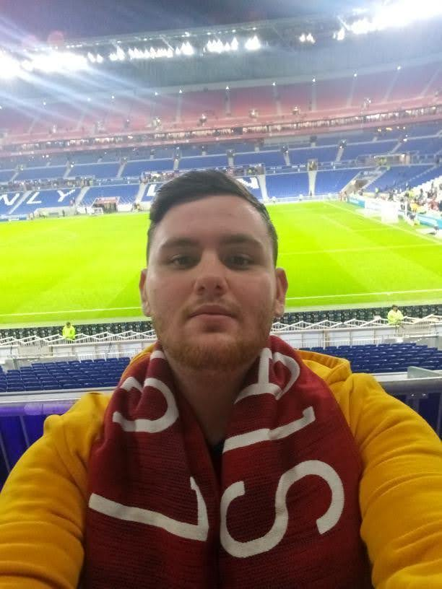
Passionné de football, il aime visionner des matchs pendant son temps libre. Cette passion, il l’a héritée de son père, lui-même grand fan de ce sport, qu’Enzo considère « sacré dans la famille ». C’est donc en souriant qu’il a déclaré « je supportais déjà Lyon et Niort avant ma naissance ». Après avoir visionné chaque match de l’équipe de football de Lyon, il a donc décidé avec son père de prendre des places pour aller voir leur prochain match, ce qui fût l’un des plus grands plaisirs d’Enzo. Il m’a également fait part de son grand intérêt pour l’équipe des Chamois Niortais en m’énumérant les nombreux matchs auxquels il a assisté.

Bien sûr, cet étudiant n’a pas une unique passion. Il apprécie de plus l’univers différent des jeux-vidéo qu’il collectionne depuis désormais quelques années. Sa collection de consoles de jeux a débuté après qu’Enzo ait découvert un youtubeur qui partageait sa passion en vidéos. Enzo partage également cette même passion avec son père, comme le football. Ce dernier l’a encouragé sur cette voie en lui expliquant son admiration réciproque pour cette technologie. C’est donc comme cela que Enzo a aujourd’hui une collection de « 18 consoles allant de la Nintendo Entertainement System à la PS5 ».

Ouvert d’esprit, ce jeune homme ne porte aucune opinion concernant la religion. Il ne juge personne et se dirait même près à écouter des croyants qui pourraient lui apprendre certaines coutumes. A côté de cela, Enzo à des convictions politiques. Il déclare « je suis de droite mais pas trop » dans la mesure où une grande majorité des opinions de gauche ne lui correspondent pas. De plus, il dénonce une société de tabous, laissant ainsi transparaitre que l’expression de ses croyances politiques est mal perçue.

Pour finir, Enzo souffre de quelques petits tocs et particularités bénins. En effet, il met souvent ses mains dans sa trousse pendant les cours, il rougit immédiatement lorsqu’il doit prendre la parole ou encore se touche la barbe ou se balance lorsqu’il est stressé et se touche souvent la barbe. A l’issu de notre interview, j’ai également pu remarquer qu’Enzo a parfois du mal à prononcer certaines syllabes comme les « ce ».

Mon autoportrait

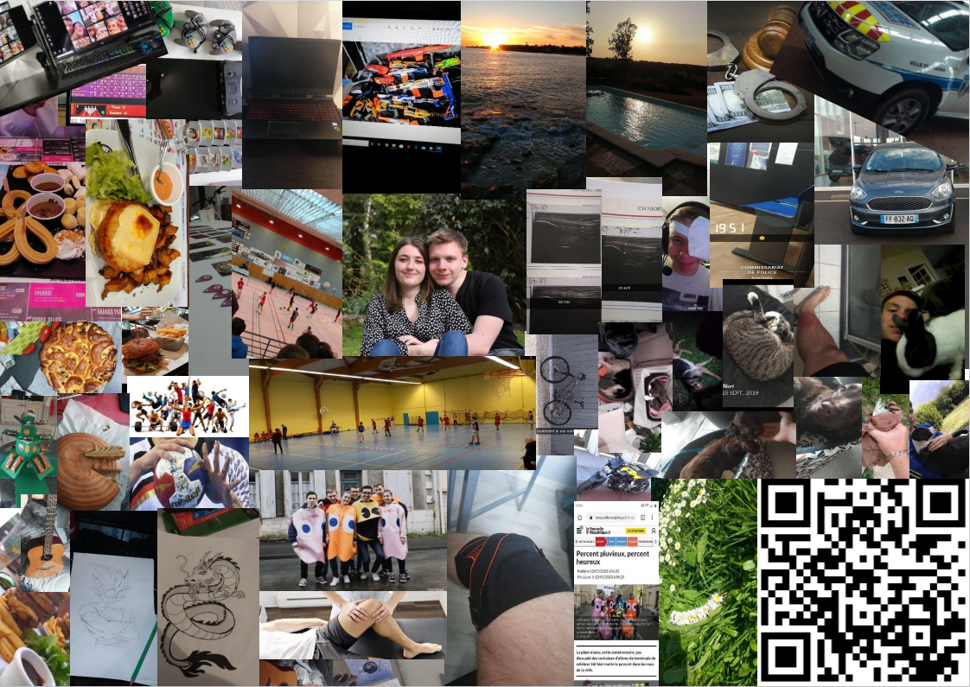

Note d’intention

Qu’est-ce qu’un autoportrait ?
Un autoportrait est une représentation de soi-même à travers des aspects différents tel que les textes, les illustrations, les photos, les œuvres etc… L’autoportrait peut également véhiculer un message. Le but de l’auteur/artiste est alors d’affirmer ses convictions à travers la narration et la description de sa propre image, ce que je vais faire durant les quelques pages suivantes.

Genèse de l’idée :
J’ai décidé de faire mon autoportrait sous forme de pèle mêle car cela me permet de décrire plusieurs facettes de ma personnalité à travers une seule œuvre. J’ai choisi cette forme d’autoportrait car dans ma famille, on apprécie se remémorer des souvenirs via des photographies qui arborent mon domicile sous cadres, livres photos ou encore vidéos.
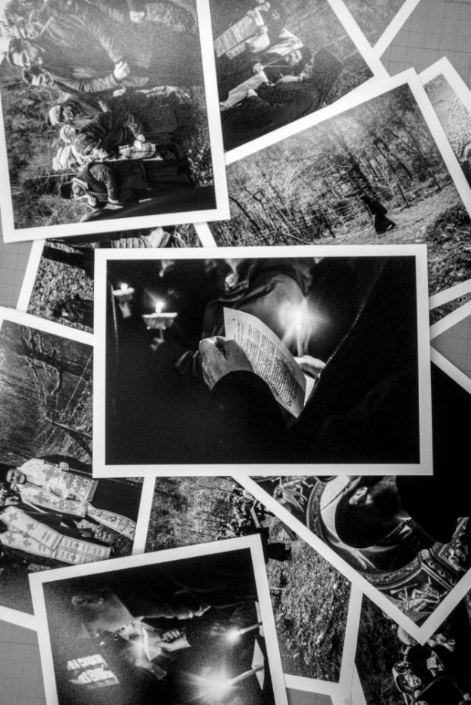
Après avoir fait une longue liste d’adjectifs et d’objets me décrivant, j’ai donc réalisé plusieurs œuvres différentes pour finir par sélectionner celle qui me correspond le mieux. Mon premier essai était une photographie composée de plusieurs objets qui me tiennent à cœur. La seconde quant à elle était sous forme de vidéo avec une « voix off » pour expliquer les images qui défilaient en fond. Finalement je n’étais pas satisfait, trouvant que la première idée ne me décrivait pas assez et la seconde ne me plaisait simplement pas. En effet la technique de la photographie avait plusieurs manques au niveau de ma personnalité et de ma vie de manière générale. J’ai donc opté pour un pèle mêle qui regrouperait de manière plus vaste ce que je suis réellement. Je me suis par conséquent inspiré de l’illustration ci-dessous symbolisant un empilement de photographies symbolisant les attraits les plus pertinents de ma vie.

Réalisation :
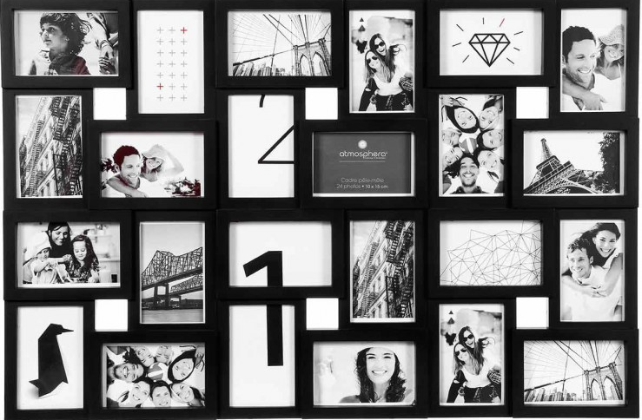

Pour réaliser mon pèle mêle je me suis inspiré de plusieurs types de montages de photos ou de cadres différents. J’ai donc réalisé plusieurs pèle-mêles pour n’en choisir qu’un. J’ai d’abord dû faire une sélection d’images afin de n’avoir que celle me représentant vraiment. Mon pèle mêle est ainsi réparti en plusieurs thèmes.
Le premier thème traduit l’ensemble des objets que j’ai commencé à collectionner étant tout petit ainsi que des éléments électroniques qui me tiennent à cœur tels que mon ordinateur fixe ou ma console d’une autre époque. Toutes ces collections sont présentes dans mon autoportrait car c’est en partie grâce à elles que je suis ici aujourd’hui. Par exemple sans tous les objets électroniques que je possède, je ne serais surement pas venu en STID ou encore sans la collection de pistolets nerfs je n’aspirerais probablement pas à devenir gendarme afin de protéger les personnes qui en ont besoin. Je veux avoir un impact sur notre futur.
Le second représente ma plus grande passion qui est le sport. Par exemple le sport est pour moi l’une des meilleures activités possibles (voir la meilleure), peu importe mon humeur du jour. Dès mon plus jeune âge mes parents m’ont instruit à faire du sport. Après au moins une dizaine de sports essayés, j’ai trouvé mon sport : le handball. Il a été révélateur d’une passion pour les sports collectifs. Je suis quelqu’un qui adore interagir avec d’autres individus et créer des liens grâce au sport. C’est pourquoi dès que j’en ai l’occasion, je vais faire du sport que ce soit pour me détendre ou juste pour m’amuser et prendre soin de moi. Je pense que le sport m’a permis de devenir plus sociable et surtout cela m’a prouvé que je peux m’investir à fond dans un projet. J’ai aussi pu apprendre à respecter les règles et à faire confiance à mes coéquipiers. Je fais également énormément de vélo ce qui me permet de me vider la tête. Le sport me canalise et favorise certains comportements que je n’aurais pas eu sans lui comme le prochain thème l’expliquera.
Durant ma vie, j’ai eu quelques expériences qui ont été pour moi choquantes et qui ont été source d’une grande prise de conscience. La première était une agression au couteau que j’ai subi. Depuis je suis devenu très méfiant et je suis plus renfermé qu’avant. Ensuite j’ai assisté à une violence conjugale et j’ai dû intervenir pour aider la personne maltraitée. Dans toutes ces situations j’ai eu des personnes qui m’ont supporté et aidé. Certains m’ont même avoué que s’ils avaient été seuls, ils n’auraient sûrement rien fait, ce qui pour moi n’est pas normal.
On en vient donc à toutes ses personnes qui sont présentes à mes côtés et qui me soutiennent peu importe ce que je fais. Tout d’abord il y a mes parents qui m’ont toujours aidé à progresser et à faire ce que j’aimais tout en me donnant quelques leçons de vie. Ensuite il y a mes grands-parents qui me disent qu’ils sont fiers de moi. Mes amis ont surement été la plus grosse épaule sur laquelle j’ai pu m’appuyer, ils ont toujours cherché à me pousser au maximum de mes capacités. Pour finir, ma petite amie a été une source d’inspiration pour moi. C’est sûrement en partie grâce à elle que j’en suis arrivé ici et que je donne de ma personne pour réussir ce que j’aime.
Pour finir, mon autoportrait aborde également le thème de la cuisine. Ce dernier représente une partie de moi car je suis très gourmand et j’aime aussi cuisiner que ce soit de bons petits plats ou des pâtisseries. Le plus souvent c’est en vacances que je pratique ce hobby car j’ai plus de temps pour préparer toutes sortes de plats. La cuisine m’a alors permis de me centrer sur moi-même ainsi que de prendre du temps pour m’appliquer à bien faire les choses.

Difficultés rencontrées :

Durant la réalisation de cet autoportrait sous forme originale, la plus grande difficulté a été de trouver une forme qui me plaisait et qui puisse accueillir tout ce qui devait y figurer. Ensuite, faire des choix de photographies a également été difficile pour moi car. Cet exercice m’a de plus permis de raviver de bons comme de mauvais souvenirs, ce qui a été quelque peu compliqué mais je me suis plié à l’exercice.

Satisfaction ressentie :

Comme dit précédemment, j’ai dû faire plusieurs réalisations pour n’en choisir qu’une et durant chacune d’entre elle j’ai été ravi de celles-ci. Je suis cependant quelque peu déçu car je n’ai pas réussi à faire exactement ce que j’avais en tête mais ce n’est pas grave car j’ai tout de même produit une œuvre qui me plait et me définit.

L’objectif que je m’étais fixé était de produire quelque chose qui me représentait, et c’est ce que j’ai fait. Certes, je suis passé par des chemins différents de ce qui était prévu, cependant je suis tout de même parvenu me représenter sous une forme originale.

Résumé de la demi-journée « mobilité internationale » du 29 avril 2021

Durant cette journée nous avons pu assister à deux présentations distinctes de deux professionnels sur leurs métiers. Tout d’abord nous avons eu l’intervention de Samantha Ancell puis celle de Dorina Moisa. Pour donner suite à celles-ci, madame Canonne nous a évoqué toutes les possibilités de stages à l’étranger sur lesquels je reviendrais par la suite.

Samantha Ancell, qui est-ce ?

Cette jeune femme très positive, d’origine du sud de l’Angleterre, est en France depuis maintenant 16 ans. Son initiative de venir en France vient de vacances qu’elle a fait étant jeune. Avant d’arriver en France, madame Ancell a travaillé 17 ans en tant qu’administrative dans une grande entreprise en Angleterre. Aujourd’hui elle occupe désormais un post à Ruffec en tant que collaboratrice spécialisée dans l’accueil et les conseils de clients anglosaxons à Aviva Assurance. Cette entreprise dont elle fait actuellement partie est la sixième plus grande assurance au monde. Présente dans plus de 40 pays différents, elle recouvre 3,1 millions de clients pour un chiffre d’affaires d’environ 47321,14 millions d’euros. Avant de trouver ce travail, Samantha Ancell a dû envoyer une vingtaine de CV afin de trouver une entreprise qui veuille la prendre en tant que salariée. En effet, à son arrivée en France, la langue est apparue comme une barrière à la recherche d’emploi. Souhaitant travailler dans la bureaucratie mais étant d’origine anglaise, ce fût compliqué pour les entreprises d’accepter une salariée qui présente des difficultés avec la langue nationale. Elle a donc dû suivre des cours de français.
Quelques mois après son arrivée en entreprise, Samantha Ancell a remarqué beaucoup de différences entre les coutumes et le mode de vie des Français par rapport à son pays natal. Elle a par exemple expliqué que la vision des services clients entre son pays natal et son pays adoptif est très différente. En effet, en Angleterre la devise serait que le client aurait toujours raison, alors qu’en France nous sommes davantage à l’opposé. La seconde différence majeure se porte sur le temps de travail effectué. En effet, la loi Française dicte une norme d’environ 35 heures par semaine tandis qu’en Angleterre ce sont des semaines de 50 heures. De plus, elle a remarqué qu’en Angleterre il n’y a pas de petites agences dispersées un peu partout dans le pays comme en France, mais aussi que chez elle tout se fait en ligne en cas de problèmes tandis que la France serait friande de « paperasse ».
Enfin, madame Ancell a également fait quelques « reproches » courants aux Français tels que le fait que nous ne seriont pas ponctuels ou encore trop impatients et impolis par rapport à beaucoup de pays voisins.

Dorina Moisa, qu’a-t-elle présenté ?

D’origine Roumaine, Dorina Moisa, a un travail plutôt particulier. Chargée de relations nationales depuis désormais 13 ans, elle s’occupe également du programme « Erasmus ». Lors de sa présentation elle a su nous faire découvrir la Roumanie afin de susciter la curiosité et l’envie chez tous les étudiants. En effet, durant cette présentation sur son pays natal, Dorina s’est arrêtée sur la ville de Lasi dans laquelle elle vit et travaille. De plus l’Université de Lasi est apparue comme attractive étant donné ses 25 470 étudiants présents dans 15 facultés en partenariat avec 574 universités présentent dans 68 pays aux quatre coins du globe.

Présentation de Sylvia Canonne

Lors de son intervention, Sylvia Canonne nous a présenté l’ensemble des pays qui nous seront accessibles pour notre futur stage de fin de deuxième année. Elle a notamment débuté par un établissement qui requiert un très bon niveau de mathématiques mais aussi d’avoir les bases de la langue hispanique. Ainsi, le département d’ingénierie des systèmes informatiques de l’Université Politecnica de Catalunya à Barcelone dont il est question semble difficile d’accès.
Madame Canonne a poursuivi avec la présentation de l’entreprise Advansys située à Wokingham au Royaume-Uni, spécialisée dans le Web Design et Google Analytics. Alors, afin d’aspirer à son intégration, il est nécessaire de maitriser les langages de programmation ainsi que ses logiciels. Enfin, une dernière entreprise spécialisée dans la gestion des flux et la protection des données a également été évoquée, c’est-à-dire « Queue-it » située à Copenhague au Danemark.
Pour finir l’intervenant a exposé la possibilité de partir au Canada dans « Statistique Canada » basé à Ottawa et à Ontario ainsi qu’à « Cégep Rosemont » situé à Montréal et à Québec.
Cependant, bien que furent présentés de nombreux établissement, de multiples barrières demeurent. Tout d’abord les contraintes administratives apparaissent comme un obstacle en imposant la possession d’un passeport, d’une carte d’identité, d’une couverture d’assurance maladie internationale et sûrement d’un passeport sanitaire. De plus, le voyage s’annonce coûteux, il pourrait par conséquent empêcher certains individus de partir ou imposer à d’autres la demande de bourse, prêts ou cagnottes.

Compte rendu du deuxième semestre de Projet Personnel et Professionnel

Dans le cadre de ce second semestre, nous avons effectué plusieurs exercices ludiques qui avaient pour objectif de nous faire comprendre que nous ne nous connaissons pas si bien que l’on ne le pensait. Ce compte rendu sera réparti en trois parties distinctes. Tout d’abord il y aura le savoir-être puis le savoir-faire et pour finir le savoir. A travers ces différentes parties, je retranscrirais les différents aspects acquis lors des travaux dirigés suivants :
- Connaissance de soi
- Test de personnalité en tout genre
- Portrait croisé

Savoir-être

Le savoir-être est lié à votre attitude, à vos valeurs. Ce sont les qualités personnelles et comportementales dont vous allez faire preuve dans le domaine professionnel (courtoisie, maîtrise de vos émotions, bon relationnel, capacité à travailler en équipe…). Lors de ce second semestre j’ai appris à être à l’écoute de chaque personne en prenant note de leurs indications, que se soit pour de gros projets, pour une description personnelle ou simplement sur un sujet courant. Durant cette seconde partie d’année j’ai également dû me confronter au regard que les autres portaient sur moi pour un exercice qui finalement m’a été très bénéfique. Cet exercice consistait à dire tout ce que l’on pensait de son voisin de d’à côté. Tout au long de cette activité j’ai pu lire ce que la personne de devant pensait de moi et j’ai appris à comprendre et analyser les critiques, mêmes si elles étaient minimes, et j’ai de plus pu découvrir ce que les autres pensaient de moi.
Ce semestre m’a aussi appris à construire un projet et à le réaliser à l’aide de mes camarades qui m’ont beaucoup aidé notamment dans le projet vidéo pour la présentation d’une poursuite d’étude possible. Ce travail a été révélateur pour moi de comment bien se comporter au sein d’un groupe malgré le fait que je n’ai pas d’affinités avec certaines personnes, ou que je n’en apprécie pas quelques-unes. En effet le but était de se mettre d’accord sur le travail faire, comment et à quel moment. En entreprise il est important de ne pas prendre en compte son avis personnel sur les individus avec lesquels on travaille afin de ne pas affecter la qualité du travail. C’est donc ce que j’ai appris à faire grâce à ce cours.

Je suis une personne toujours à l’écoute et qui sait exposer ses idées de façon claire et structurée. J’aime le travail d’équipe et j’aime également mettre un peu d’ambiance et « amuser la galerie » tout en sachant être sérieux quand il le faut. Grâce a ce semestre j’ai pu en addition prendre de l’assurance et de la confiance en moi.

Savoir-faire

Le savoir-faire, représente l’ensemble des compétences pratiques que vous êtes à même de mobiliser pour exercer vos fonctions. Dans ce deuxième semestre le savoir-faire a été quelque chose que j’ai beaucoup travaillé notamment pour ce projet car je n’aurais jamais pensé être capable de produire seul un dossier comme celui-là ainsi qu’un portfolio complet et très esthétique. Malgré mes aprioris, j’ai été capable de réaliser un travail que je trouve très convenable et dont je ne me pensais pas capable d’accomplir.

Durant ce semestre j’ai développé de multiples compétences notamment en grande partie grâce à cette matière. La principale que j’ai cité précédemment se trouve du côté de la Programmation Web malgré un début périlleux. En effet, je ne comprenais pas chaque tâche demandée et je n’arrivais pas à réaliser quelque chose de fonctionnel. Avec le temps et de la persévérance donnant naissance à des essais de plus en plus nombreux, j’ai acquis certaines notions et finalement réussi à produire ce que je voulais. De plus, j’ai développé mes compétences sur le Pack Office, notamment sur Power Point et surtout sur Word qui est un logiciel pourtant classique mais dont je ne connaissais pas grand-chose. Bien que j’ai traversé quelques difficultés, je me suis familiarisé avec ce logiciel pour maintenant être capable de faire de belles mises en page.

Savoir

J’ai donc appris, à travers tous ces travaux dirigés, à mieux me connaître de façon générale. La connaissance de soi est le savoir qu’une personne acquiert sur elle-même en terme psychologique, spirituel, intellectuel, affectif et physiologique. Souvent lorsque l’on parle à un individu de connaissance de soi, les mots qui reviennent le plus sont la personnalité, les qualités et les défauts, les aptitudes ou compétences mais aussi les expériences passées. La connaissance de soi est enfaite bien plus vaste. C’est aussi le fait d’avoir une certaine honnêteté de la pensée tout en ayant un esprit critique et une certaine lucidité envers le regard des autres sur soi-même.
Au moyen âge la connaissance de soi était très limitée et presque insignifiante mais au fil du temps elle s’est développée et généralisée jusqu’au 20ème siècle avec la révolution opérée par Freud. En effet, sa théorie psychanalytique consiste à détruire et désintégrer le sujet humain, tel que Descartes puis Kant l’avaient défini. Sujet étant doté d’une faculté de représentation, à savoir la Conscience. La conscience dans la philosophie classique était une et unique, d’un seul bloc, sans faille. Freud introduit justement une faille au sein même du sujet humain.

Conclusion

Pour conclure lors de ce dossier j’ai pu résumer ce qu’était la connaissance de soi à travers diverses activités. Ce travail m’a permis de développer un ensemble de compétences mais également de mieux me connaître. De plus, la création de ses travaux m’a permis d’accroitre mes aptitudes en programmation web grâce au portfolio dont voici le lien disponible une fois le site publié :
http://stid-niort.fr/2022/charre

